第四节 金融工具的计量和重分类

二、金融资产的后续计量
（三）以公允价值进行后续计量的金融资产的会计处理
4.以公允价值计量且其变动计入其他综合收益的金融资产的会计处理（债权性投资、股权性投资）

明细科目 | 债权性投资 |  | 其他债权投资——成本  ——利息调整  ——应计利息  ——公允价值变动
明细科目 | 股权性投资 |  | 其他权益工具投资——成本  ——公允价值变动
初始计量 | 总原则：  ①按公允价值和交易费用之和作为初始入账金额；  ②已到付息期但尚未领取的利息或已宣告发放但尚未领取的现金股利单独确认为应收项目
初始计量 | 债权性投资 | 借：其他债权投资——成本（面值）  应收利息/其他债权投资——应计利息  贷：银行存款等  其他债权投资——利息调整 （可借可贷）
初始计量 | 股权性投资 | 借：其他权益工具投资——成本（公允价值与交易费用之和）  应收股利  贷：银行存款等
后续  计量 | 总原则：资产负债表日按公允价值计量，公允价值的变动计入其他综合收益
后续  计量 | 债权性投资 | 与“债权投资”核算原理相同  借：应收利息/其他债权投资——应计利息（双面）  其他债权投资——利息调整（可借可贷）  贷：投资收益【期初摊余成本（账面余额）×实际利率】
后续  计量 | 债权性投资 | ①升值  借：其他债权投资——公允价值变动  贷：其他综合收益——其他债权投资公允价值变动
后续  计量 | 债权性投资 | ②贬值（正常情况）  借：其他综合收益——其他债权投资公允价值变动  贷：其他债权投资——公允价值变动
后续  计量 | 股权性投资 | 与“交易性金融资产”核算原理相同  ①升值  借：其他权益工具投资——公允价值变动  贷：其他综合收益——其他权益工具投资公允价值变动
后续  计量 | 股权性投资 | ②贬值（正常情况）  借：其他综合收益——其他权益工具投资公允价值变动  贷：其他权益工具投资——公允价值变动
后续  计量 | 股权性投资 | ③持有期间被投资单位宣告发放现金股利  借：应收股利  贷：投资收益
处置时 | 债权性投资 | 总原则：  ①出售所得的价款与其账面价值的差额计入当期损益；  ②将原直接计入其他综合收益的公允价值变动的累计额转出，计入当期损益。  借：银行存款  贷：其他债权投资——成本  ——利息调整（可借可贷）  ——应计利息  ——公允价值变动（可借可贷）  投资收益（可借可贷）  同时：（★★）  借：其他综合收益——其他债权投资公允价值变动  贷：投资收益  或反之
处置时 | 股权性投资 | 总原则：  ①出售所得的价款与其账面价值的差额计入留存收益；  ②将原直接计入其他综合收益的公允价值变动的累计额转出，计入留存收益。  借：银行存款  贷：其他权益工具投资——成本  ——公允价值变动（可借可贷）  盈余公积（可借可贷）  利润分配——未分配利润（可借可贷）  同时：（★★）  借：其他综合收益——其他权益工具投资公允价值变动  贷：盈余公积  利润分配——未分配利润  或反之

【例14-21】（前半部分：股权性投资）
（1）2×16年5月6日，甲公司支付价款1 016万元（含交易费用1万元和已宣告发放现金股利15万元），购入乙公司发行的股票200万股，占乙公司有表决权股份的0.5%。
甲公司将其指定为以公允价值计量且其变动计入其他综合收益的非交易性权益工具投资。
（2）2×16年5月10日，甲公司收到乙公司发放的现金股利15万元。
（3）2×16年6月30日，该股票市价为每股5.20元。
（4）2×16年12月31日，甲公司仍持有该股票；当日，该股票市价为每股5.00元。
（5）2×17年5月9日，乙公司宣告发放股利4 000万元。
（6）2×17年5月13日，甲公司收到乙公司发放的现金股利。
（7）2×17年5月20日，甲公司由于某特殊原因，以每股4.9元的价格将股票全部转让。
假定不考虑其他因素。
【答案】
甲公司的账务处理如下（金额单位：元）
（1）2×16年5月6日，购入股票：
借：其他权益工具投资——成本 10 010 000
应收股利 150 000
贷：银行存款 10 160 000
股票单位成本=10 010 000÷2 000 000=5.005（元/股）
（2）2×16年5月10日，收到现金股利：
借：银行存款 150 000
贷：应收股利 150 000
（3）2×16年6月30日，确认股票价格变动：
借：其他权益工具投资——公允价值变动 390 000
[（5.20-5.005）×2 000 000]
贷：其他综合收益——其他权益工具投资公允价值变动
390 000
（4）2×16年12月31日，确认股票价格变动：
借：其他综合收益——其他权益工具投资公允价值变动
400 000[（5.00-5.20）×2 000 000]
贷：其他权益工具投资——公允价值变动 400 000
（5）2×17年5月9日，确认应收现金股利：
借：应收股利 200 000
（40 000 000×0.5%）
贷：投资收益 200 000
（6）2×17年5月13日，收到现金股利：
借：银行存款 200 000
贷：应收股利 200 000
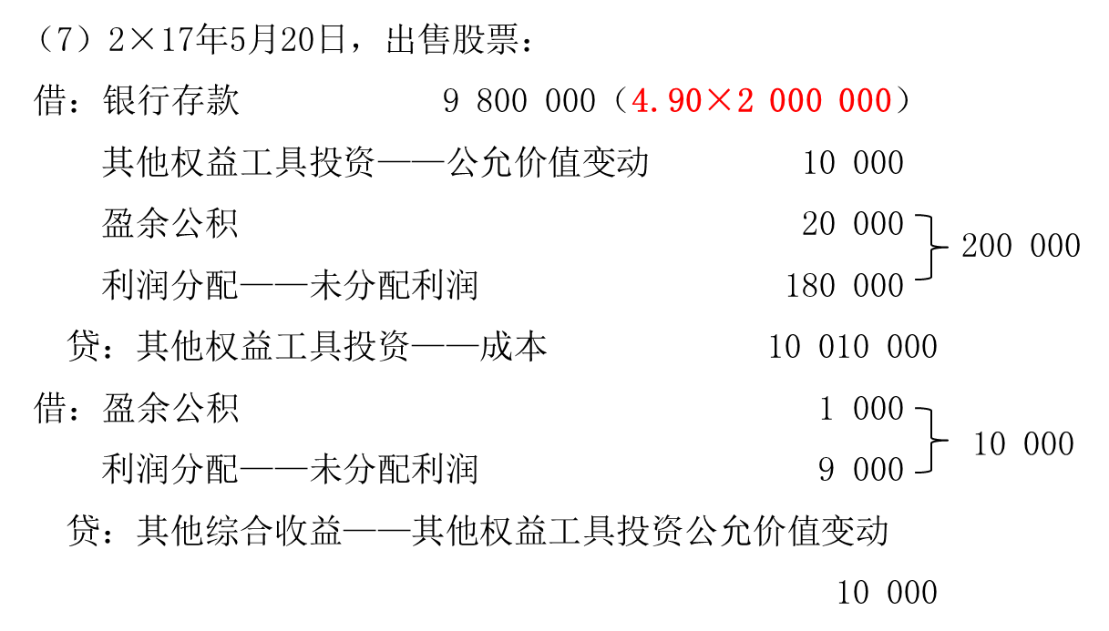
【补充例题】（根据【例14-19】改编）
2×13年1月1日，甲公司支付价款1 000万元（含交易费用）从上海证券交易所购入乙公司同日发行的5年期公司债券12 500份，债券票面价值总额为1 250万元，票面年利率为4.72%，于年末支付本年度债券利息（即每年利息为59万元），本金在债券到期时一次性偿还。
合同约定，该债券的发行方在遇到特定情况时可以将债券赎回，且不需要为提前赎回支付额外款项。
甲公司在购买该债券时，预计发行方不会提前赎回。
甲公司根据其管理该债券的业务模式和该债券的合同现金流量特征，将该债券分类为以公允价值计量且其变动计入其他综合收益的金融资产。
其他资料如下：
（1）2×13年12月31日，乙公司债券的公允价值为1 200万元（不含利息）。
（2）2×14年12月31日，乙公司债券的公允价值为1 300万元（不含利息）。
（3）2×15年12月31日，乙公司债券的公允价值为1 250万元（不含利息）。
（4）2×16年12月31日，乙公司债券的公允价值为1 200万元（不含利息）。
（5）2×17年1月20日，通过上海证券交易所出售了乙公司债券12 500份，取得价款1 260万元。
假定不考虑所得税、减值损失等因素。
【答案】
计算该债券的实际利率r：
59×（1+r）^{－1}+59×（1+r）^{－2}+59×（1+r）^{－3}+59×（1+r）^{－4}+（59+1 250）×（1+r）^{－5}=1 000（万元）
或者：
59×（P/A，r，5）+1 250×（P/F，r，5）=1 000（万元）
采用插值法，计算得出r=10%。
甲公司的有关账务处理如下（金额单位：元）：
（1）2×13年1月1日，购入乙公司债券。
借：其他债权投资——成本 12 500 000
贷：银行存款 10 000 000
其他债权投资——利息调整 2 500 000
此时：
摊余成本（账面余额）=12 500 000-2 500 000=10 000 000（元）
（2）2×13年12月31日，确认乙公司债券实际利息收入、收到债券利息。（第1年年末）
借：应收利息 590 000
其他债权投资——利息调整 410 000
贷：投资收益 1 000 000
（10 000 000×10%）
借：银行存款 590 000
贷：应收利息 590 000
此时：
摊余成本（账面余额）=10 000 000+410 000=10 410 000（元）
借：其他债权投资——公允价值变动 1 590 000
贷：其他综合收益——其他债权投资公允价值变动
1 590 000
注：
2×13年12月31日公允价值为12 000 000元，与摊余成本10 410 000元相比，增加1 590 000元，所以需要确认增值=1 590 000（元）
此时：

摊余成本（账面余额） | 账面价值（等于公允价值）
=10 410 000（元） | =10 410 000+1 590 000  =12 000 000（元）

（3）2×14年12月31日，确认乙公司债券实际利息收入、收到债券利息。（第2年年末）
借：应收利息 590 000
其他债权投资——利息调整 451 000
贷：投资收益 1 041 000
（10 410 000×10%）
借：银行存款 590 000
贷：应收利息 590 000
此时：
摊余成本（账面余额）=10 410 000+451 000=10 861 000（元）
借：其他债权投资——公允价值变动 549 000
贷：其他综合收益——其他债权投资公允价值变动 549 000
注：
2×14年12月31日公允价值为13 000 000元，与摊余成本10 861 000元相比，增加2 139 000元，原来已经确认增值1 590 000元，所以再次确认增值=2 139 000-1 590 000=549 000（元）
此时：

摊余成本  （账面余额） | 账面价值（等于公允价值）
=10 861 000（元） | =12 000 000+451 000+549 000  =13 000 000（元）

（4）2×15年12月31日，确认乙公司债券实际利息收入、收到债券利息。（第3年年末）
借：应收利息 590 000
其他债权投资——利息调整 496 100
贷：投资收益 1 086 100
（10 861 000×10%）
借：银行存款 590 000
贷：应收利息 590 000
此时：
摊余成本（账面余额）=10 861 000+496 100=11 357 100（元）
借：其他综合收益——其他债权投资公允价值变动 996 100
贷：其他债权投资——公允价值变动 996 100
注：
2×15年12月31日公允价值为12 500 000元，与摊余成本11 357 100元相比，增加1 142 900元，原来已经确认增值2 139 000元（1 590 000+549 000），所以需要冲减=2 139 000-1 142 900=996 100（元）
此时：

摊余成本（账面余额） | 账面价值（等于公允价值）
=11 357 100（元） | =13 000 000+496 100-996 100  =12 500 000（元）

（5）2×16年12月31日，确认乙公司债券实际利息收入、收到债券利息。（第4年年末）
借：应收利息 590 000
其他债权投资——利息调整 545 710
贷：投资收益 1 135 710
（11 357 100×10%）
借：银行存款 590 000
贷：应收利息 590 000
此时：
摊余成本（账面余额）=11 357 100+545 710=11 902 810（元）
借：其他综合收益——其他债权投资公允价值变动
1 045 710
贷：其他债权投资——公允价值变动 1 045 710
注：
2×16年12月31日公允价值为12 000 000元，与摊余成本11 902 810元相比，增加97 190元，原来已经确认增值1 142 900元（1 590 000+549 000-996 100）所以需要冲减=1 142 900-97 190=1 045 710（元）
此时：

摊余成本（账面余额） | 账面价值（等于公允价值）
=11 902 810（元） | =12 500 000+545 710-1 045 710  =12 000 000（元）

（6）2×17年1月20日，确认出售乙公司债券实现的损益。
借：银行存款 12 600 000（售价）
其他债权投资——利息调整 597 190
贷：其他债权投资——成本 12 500 000
——公允价值变动 97 190
投资收益 600 000（倒挤）
同时：
借：其他综合收益——其他债权投资公允价值变动 97 190
贷：投资收益 97 190
【补充例题·单选题】（2012年，修改）
①20×6年6月9日，甲公司支付价款855万元（含交易费用5万元）购入乙公司股票100万股，占乙公司有表决权股份的1.5%，指定为以公允价值计量且其变动计入其他综合收益的金融资产核算。【综（股）】
②20×6年12月31日，该股票市场价格为每股9元。
③20×7年2月5日，乙公司宣告发放现金股利1 000万元。
④20×7年8月21日，甲公司以每股8元的价格将乙公司股票全部转让。
甲公司20×7年（注意年份）利润表中因该金融资产应确认的投资收益为（ ）万元。
A.15
B.-55
C.-90
D.-105
【答案】A（详见后附会计分录）
【解析】甲公司20×7年利润表中因该金融资产应确认的投资收益=15（万元）
相关会计分录如下：
（1）20×6年会计处理
借：其他权益工具投资——成本 855
贷：银行存款 855
借：其他权益工具投资——公允价值变动45（100×9-855）
贷：其他综合收益 45
（2）20×7年会计处理
借：应收股利 15（1 000×1.5%）
贷：投资收益 15
借：银行存款 800（100×8）
盈余公积/利润分配——未分配利润 100（倒挤）
贷：其他权益工具投资——成本 855
——公允价值变动 45
借：其他综合收益 45
贷：盈余公积/利润分配——未分配利润 45
【补充例题·单选题】（2013年，修改）
①20×2年6月2日，甲公司自二级市场购入乙公司股票1 000万股，支付价款8 000万元，另支付佣金等费用16万元。甲公司将其指定为以公允价值计量且其变动计入其他综合收益的金融资产核算。【综（股）】
②20×2年12月31日，乙公司股票的市场价格为每股10元。
③20×3年8月20日，甲公司以每股11元的价格将所持乙公司
股票全部出售。在支付佣金等费用33万元后实际取得价款10 967万元。
不考虑其他因素，甲公司出售乙公司股票应确认的投资收益是（ ）。
A.967万元
B.0万元
C.2 984万元
D.3 000万元
【答案】B
【解析】分录如下：
（1）20×2年会计处理
借：其他权益工具投资——成本 8 016（8 000+16）
贷：银行存款 8 016
借：其他权益工具投资——公允价值变动 1 984
（1 000×10-8 016）
贷：其他综合收益 1 984
（2）20×3年会计处理
借：银行存款 10 967
贷：其他权益工具投资——成本 8 016
——公允价值变动 1 984
盈余公积/利润分配——未分配利润 967（倒挤）
借：其他综合收益 1 984
贷：盈余公积/利润分配——未分配利润 1 984

